«Чудеса чародея цвета»

Составитель: Афанасьева Светлана Николаевна,
педагог дополнительного образования

«Мы не можем высказать,
чем волнует и трогает нас каждый цвет,
ибо цвета говорят с нами на наречии,
более утонченном, нежели слова...»
(В. Вакенродер).
Что такое цвет? Из чего он состоит? Почему один веселый, а другой заставляет грустить? Все эти тайны дети постигают на занятиях по изобразительной деятельности.
Из собственного опыта знаю, как важно:
- дать знания об основных и составных цветах;
- научить свободному смешиванию трех гуашевых красок синей, желтой, красной; смешиванию одной из них с белой или черной краской;
- научить правильному подбору цветовых сочетаний («читая» их, ребенок видит мир глазами мастера, художника, впитывает его мысли, чувства, настроение; это обогащает мировоззрение ребенка и помогает ему освоить художественный «язык» цвета);
- придавать особое значение выбору цветовой гаммы (здесь у каждого ребенка свои пристрастия: одни отдают предпочтение теплым цветам и оттенкам; других же больше привлекают синий спектр и холодные цвета);
- научить ребенка видеть красоту в гармонии красок, ощущать связь между миром цвета и миром собственных чувств.
Итак, цвет - световой тон чего-нибудь, окраска; душа живописи; самый могучий чародей в руках ребенка; радость, удивление, неожиданность, сюрпризность.
С помощью цвета можно делать настоящие чудеса. Не верите? Давайте вместе с детьми исследуем все чудеса цвета в увлекательных играх.
Игры с цветом
«Нарисуй свое настроение»
На каждом занятии дети рисуют свое настроение. Ребенок выбирает карточку, на которой изображены карандаш и какой-либо предмет или образ, подбирает цвет для передачи настроения и воплощает его на карточке (рис. 1). После этого с ним можно поговорить о том, почему он выбрал ту или иную краску. Цветовые характеристики: красный активность, радость; сочетание красного и желтого - радость; розовый - мечтание, фантазирование; оранжевый - дружелюбие, доброжелательность; желтый - искренность; зеленый - внимание, сосредоточенность; голубой - бодрость; синий - азарт; коричневый - сочувствие, сострадание; черный - утомление, усталость.
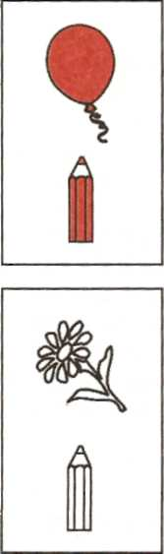
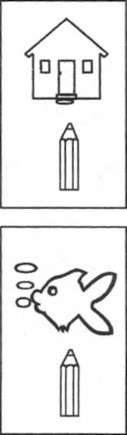
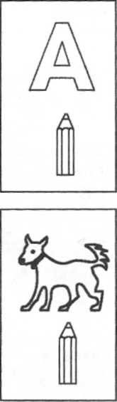

Рис. 1
«Самый красивый цвет»
Каждому ребенку дают по десять фишек разного цвета и предлагают разложить их, опираясь на свои цветовые предпочтения: первым ребенок должен выложить тот цвет, который он считает самым красивым.
Вопросы детям:
- Что в этом цвете самое необыкновенное? Что этот цвет любит больше всего на свете? Есть ли у него братья и сестры? Какой у него характер?
- Почему этот цвет самый красивый? Самый любимый?
«Цветовушка» (красочный отпечаток)

Перед детьми большой лист ватмана. Дети быстро покрывают его пятнами: красными, синими, желтыми, черными и белыми (основные цвета хроматической и ахроматической гаммы). Затем лист складывают вдвое и разглаживают ладонями. Наступает торжественный момент: разворачивают бумагу, и глаза детей расширяются от восхищения. Перед детьми царство красок - голубых, сиреневых, розовых, всех оттенков зеленого и коричневого.

«Придумай слова для цвета»

Детям предлагают придумать как можно больше слов характеризующих красный, желтый, синий и т.д. цвета; более точные названия оттенкам (бледно-зеленый, нежно-голубой и др.).
«Музыка в цвете»
На мольберте палитра. Перед ней, на подставке, разложены фишки самых разных цветов и оттенков; при этом фишек одного цвета или оттенка должно быть несколько. Во время звучания музыки ребенок подходит к палитре, берет фишку того цвета, который, по его мнению, созвучен этой музыке, и помещает его на палитру там, куда ему подсказывают его ощущения (фишка закрепляется декоративными магнитами; каждый ребенок должен принять участие в создании картины). Вывод? Картину создала музыка, она «звучит» теми цветами, какими откликнулись наши души.

«Радость и грусть»

Каждый играющий получает набор цветных фишек: их надо разложить на две группы - «радость» и «грусть».
«Что на земле голубого (зеленого, красного и т. д.) цвета»
Дети по очереди называют предметы и явления голубого цвета. Побеждает тот, кто последним назовет голубой предмет. За победу ребенку дарят предмет этого цвета.
«Цвет глазами художников»

Каждый ребенок получает репродукцию какой-либо картины. Он должен отобрать фишки, цвет которых есть на его репродукции.
«Азбука красок»
Детям раздают карточки-задания (рис. 2) и «Азбуку красок», на которой указано, какие два цвета нужно смешать, чтобы получить третий.
«Азбука» изготовлена из прозрачных крышек из-под майонеза, которые скреплены степлером, на крышках - самоклеящаяся бумага в виде забавных клякс разного цвета.

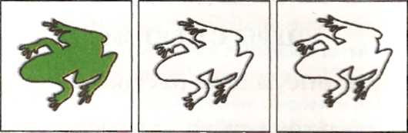
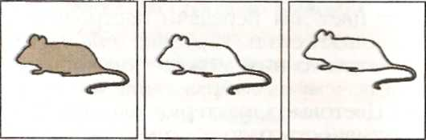

Зеленая лягушка = ? + ? Серая мышка = ? + ?
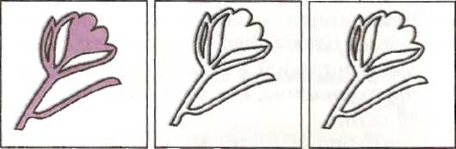
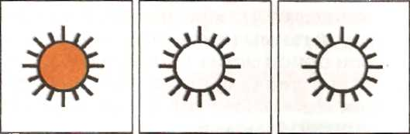

Фиолетовый цветок = ? + ? Оранжевое солнце = ? + ? Рис.2

«Игра прозрачных красок»

Дети овладевают техникой работы акварелью: вливание одного цвета в другой.
«Характер цвета»
Путем смешивания красок ребенку предлагают изменить «характер цвета»: сделать его более спокойным, разбудить, сделать веселее, печальнее и т.д.
«Настроение цвета»
Пробуем разные краски на различной бумаге. Какое настроение угадывается в каждом из них? Какое преобладает? Рассказать о своих впечатлениях. Или представляем, что по разноцветной «волшебной» дорожке перемещается круг оранжевого (желтого, синего...) цвета. Он изменяет свое «настроение» в зависимости от цвета дорожки. Дети рассказывают о своих впечатлениях.

Игра-соревнование «Разноцветные колокольчики»

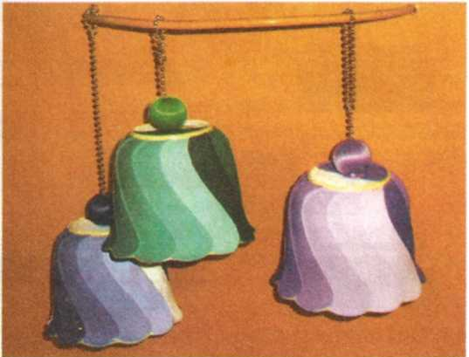
Задание 1. Составление оттенков определенного цвета - кто составит больше. Результат: в увлекательной форме дети учатся смешению красок, развивают остроту восприятия насыщенности цвета, усваивают наименования цветовых оттенков. Помогает им в этом пособие «Разноцветные колокольчики», которые сделаны из небольших цветочных кашпо и шариков (рис. 3).
Задание 2. Дети делятся на пары: один ребенок - белый цвет, другой, например, красный. Оба цвета должны вместе придумать сказку о том, как белый цвет подружился с красным.

Рис. 3
«Дружба красок»
Детям напоминают о том, что нет плохих цветов - есть плохие сочетания. Предложить составить палитру теплых цветов, палитру холодных цветов; изображение цветов радуги (символ радости и гармоничного, изысканного цветосочетания).

